ASIGNATURA: MATEMÁTICA 7° BÁSICO
Guía “NÚMEROS PRIMOS”
Profesor: José Luís Arias Pino
ESTABLECIMIENTO: | LICEO BETSABÉ HORMAZÁBAL DE ALARCÓN
CURSO: |  | FECHA:

NOMBRE ALUMNO:
EDAD |  | RUT

PUNTAJE IDEAL |  | PUNTAJE OBTENIDO |  | NOTA

Aprendizajes esperados que se evaluarán:

Identificar relaciones de divisibilidad entre números naturales y reconocer si un número es múltiplo o divisor de otro número dado.
Distinguir si un número es primo o compuesto.
Hallar múltiplos y divisores de un número dado.

INSTRUCCIONES PARA LOS ESTUDIANTES:
1. Lea cuidadosamente cada una de las instrucciones que se dan para cada actividad.
2. Conteste sólo con lápiz pasta, las respuestas con lápiz grafito, con borrones o correcciones, no tendrán derecho a reclamos en su revisión.
3. Las consultas deben ser formuladas al profesor vía correo electrónico: jariaspino@gmail.com
5. Este instrumento será evaluado con un nivel del 60% de exigencia.
6. Las respuestas deben ser escritas “a mano”, por lo tanto, debe adjuntar fotos de todo el desarrollo que usted realice por cada una de las preguntas en el presente archivo.
7. Al final del siguiente documento encontrara recursos o sitios web que le servirán para el desarrollo de la presente guía.

FACTORES Y DIVISORES DE UN NÚMERO

Al avanzar en esta guía, repasarás los factores de un número, verás cuando un número es divisible por otro y podrás determinar factores y divisores de un número. Además, se incluyen problemas en contexto donde podrás aplicar lo aprendido.

Recordemos que:
- Los factores de un número son los términos en que se puede descomponer multiplicativamente el número.

Ejemplo: Los factores de 27 son: 1 y 27 ó 3 y 9 ó 3, 3 y 3, porque:

27 = 1 x 27 27 = 3 x 9 27 = 3 x 3 x 3

- Los divisores de un número son aquellos números que lo dividen en forma exacta.

Ejemplo: Los divisores de 27 son: 1, 3, 9 y 27, porque:

27: 1 = 27 27: 3 = 9 27: 9= 3 27: 27 = 1

- Todo número entero es divisible por 1 y por sí mismo.
- Puedes observar que todo factor de un número también es divisor del número.

Criterios de divisibilidad:
- Un número es divisible por 2 cuando el dígito del número ubicado en la posición de las unidades es 0 o un número par.

- Un número es divisible por 3 cuando la suma de los dígitos que lo forman es múltiplo de 3.

- Un número es divisible por 4 cuando los dígitos ubicados en las posiciones de las decenas y unidades forman un múltiplo de 4 o ambos son 0.

- Un número es divisible por 5 cuando el dígito ubicado en la posición de las unidades es 0 ó 5.

- Un número es divisible por 6 cuando lo es por 2 y por 3.

- Un número es divisible por 9 cuando la suma de los dígitos que lo forman es múltiplo de 9.

- Un número es divisible por 10 cuando el dígito ubicado en la posición de las unidades es 0.

ACTIVIDAD
Apliquemos lo recientemente visto:

- Encuentra los factores de los siguientes números:

a) 16 = | c) 45 =
b) 22 = | d) 52 =

- Pinta de amarillo las divisiones que sean exactas (donde no exista resto).
44 : 4
87 : 7
74 : 5
32 : 8
39 : 3
80 : 6
42 : 7
97 : 5

- Determina los divisores de los siguientes números:

- 8: | - 56:
- 15: | - 64:
- 23: | - 77:
- 36: | - 86:
- 42: | - 95:

- De los siguientes listados de números, encierra con rojo aquellos números que sean divisibles por:

a) Por 2: 32 - 51 - 73 - 96 - 24

b) Por 3: 61 - 93 - 147 - 362 - 81

c) Por 5: 21 - 62 - 285 - 610 - 505

d) Por 10: 90 - 800 - 123 - 265 - 1.000

NÚMEROS PRIMOS Y NÚMEROS COMPUESTOS

- Un número natural distinto de 1, es un número primo si sólo tiene dos divisores, él mismo y la unidad (el número 1).
- Un número natural es un número compuesto si tiene otros divisores además de él mismo y la unidad.
Ejemplos: 3 es un número primo porque sus únicos divisores son 1 y 3.
4 es un número compuesto porque sus divisores son 1, 2 y 4.

- Halla los divisores de los siguientes números y después completa la tabla

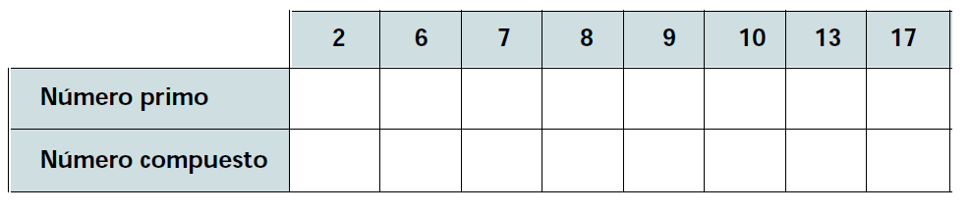
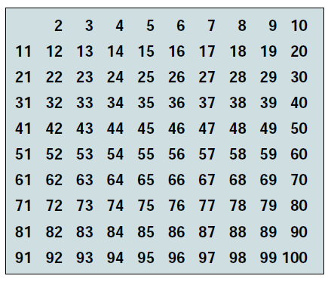
- Construye la tabla de los números primos menores que 100.

Para ello, sigue estos pasos:

1°: Tacha los múltiplos de 2, sin tachar el 2.
2°: Tacha los múltiplos de 3, sin tachar el 3.
3°: Tacha los múltiplos de 5, sin tachar el 5.
4°: Tacha los múltiplos de 7, sin tachar el 7.
5°: Tacha los múltiplos de 11, sin tachar el 11

- RESPONDE:

- ¿Qué observas al aplicar el paso 5°?

- ¿Cuántos números primos hay menores que 100?

- Por último resuelve los siguientes problemas dejando expresados todos tus cálculos y respuestas lo más claras posibles. Puedes ocupar tu cuaderno.

  - Un curso de 42 niñas y niños desea comprar una pelota que cuesta $ 5.500 juntando el dinero con aportes iguales de cada uno. ¿Cuánto dinero deberá aportar cada estudiante como mínimo para que no les falte dinero?

  - Si se reparten 50 canapés entre 12 personas y a todos se les da la misma cantidad.
    - ¿Cuántos canapés recibe cada uno?
    - ¿Cuántos canapés sobran? _

LINKS:

https://www.youtube.com/watch?v=e1XtzmR-4jk (Números Primos)

https://www.youtube.com/watch?v=JCZ6Behb1cY&t=73s (Factores y divisores de un número)

https://www.youtube.com/watch?v=PpM7wWfPQDM (Múltiplos y Divisores)

https://www.youtube.com/watch?v=MDTTSwkY79c (Números primos y compuestos)

